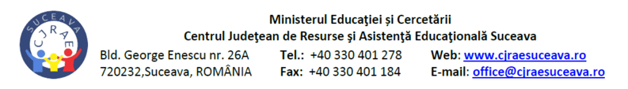
ANEXA 15

Nr. de inregistrare

CĂTRE,
COMISIA DE ORIENTARE ȘCOLARĂ ȘI PROFESIONALĂ A JUDEȚULUI SUCEAVA

În conformitate cu art. 77 (2) din ordinul comun al administraţiei publice nr. 1985/04.10.2016, nr. 1305/17.11.2016 și nr. 5805/23.11.2016 privind aprobarea metodologiei pentru evaluarea și intervenţia integrată în vederea încadrării copiilor cu dizabilităţi în grad de handicap, a orientării şcolare și profesionale a copiilor cu cerinţe educaţionale speciale, precum și în vederea abilitării și reabilitării copiilor cu dizabilităţi și/sau cerinţe educaţionale speciale, vă transmitem, spre avizare, planul de servicii individualizat revizuit pentru copilul/elevul(a) ________________________________________________________, născut(ă) la data de _________________, înscris/ă la _______________________________________________________ în clasa/grupa, ____________, orientat școlar și profesional în conformitate certificatul de orientare școlară și profesională nr. ________/_______________.
Motivele care au stat la baza deciziei de revizuire sunt:
_______________________________________________________________________________________________________________________________________________________________________________________________________________________________________________________________________________________

Director,  ___________________ | Responsabil de caz servicii psihoeducaționale,  ____________________

